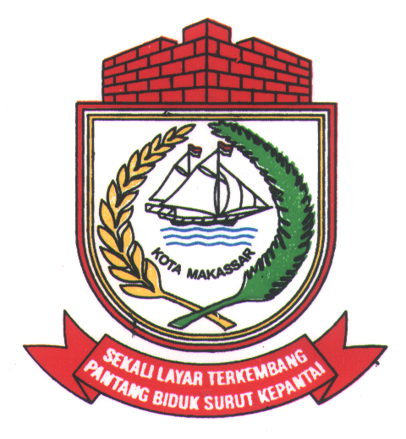

PEMERINTAH KOTA MAKASSAR

KANTOR PELAYANAN ADMINISTRASI PERIZINAN
Jalan ……………………..Telepon …………

MAKASSAR
Kode Pos …….

Nomor Seri : 00/00000/0000
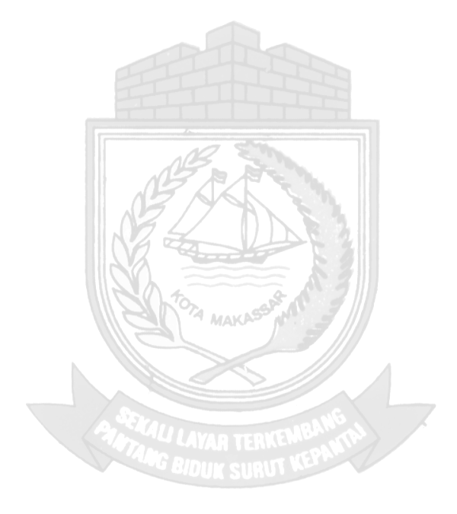
SURAT IZIN WALIKOTA MAKASSAR
Nomor :
TENTANG
PERPANJANGAN MEMPEKERJAKAN TENAGA KERJA ASING

WALIKOTA MAKASSAR

Memperhatikan | : | Permohonan Perpanjangan IMTA dari ................................ Nomor : ...................... Tanggal ................ untuk penerbitan IMTA.

Menimbang | : | - Bahwa pengguna TKA tersebut telah mendapat surat pengesahan RPTKA Nomor …. Tanggal …. ………………….;  - Dst.

MEMUTUSKAN :
Menetapkan :

PERTAMA | : | Memberikan Izin kepada  Alamat Instansi/Perusahaan  Jenis Usaha | :  :  :
 |  | Untuk MEMPEKERJAKAN  Nama Tenaga Asing  Tempat/Tanggal Lahir  Kewarganegaraan  No. Paspor  Untuk menjadi Jabatan  Lokasi Kerja | :  :  :  :  :  :
KEDUA | : | Berlaku | :
KETIGA | : | Menentukan syarat-syarat sebagai berikut :  - Memberikan pendidikan/latihan kepada tenaga kerja warga negara Indonesia sehingga mereka itu dapat menduduki jabatan yang membutuhkan tanggung jawab dan keahlian/keterampilan tertentu dalam perusahaan tersebut, dengan melaporkan hasilnya kepada Kementrian Tenaga Kerja dan Transmigrasi Republik Indonesia.  - Tidak akan memindahkan jabatan atau mempekrjakan dalam jabatan lain, tanpa izin Menteri Tenaga Kerja dan Transmigrasi.  - Jika dikemudian hari ternyata bahwa keterangan-keterangan yang diberikan/disebut dalam daftar permohonan yang bersangkutan tidak benar ataupun syarat-syarat yang kami tentukan ini tidak dipenuhi, maka Surat Keputusan ini dapat dicabut.  - Setelah menerima IMTA pemohon wajib melaporkan keberadaan TKA kepada Dinas Tenaga Kerja dan Dinas Kependudukan dan Catatan Sipil Kota Makassar.
KEEMPAT | : | Keputusan ini mulai berlaku sejak tanggal diteteapkan.

3 x 4
Dikeluarkan di Makassar
pada tanggal

a.n. WALIKOTA MAKASSAR
KEPALA KANTOR PELAYANAN
ADMINISTRASI PERIZINAN,

Cap/ttd
Pangkat
NIP.
Tembusan :
1 Kepala Dinas Tenaga Kerja Kota Makassar;
2. Kepala Dinas Kependudukan dan Catatan Sipil;
3. Arsip.

WALIKOTA MAKASSAR,

H. ILHAM ARIEF SIRAJUDDIN

